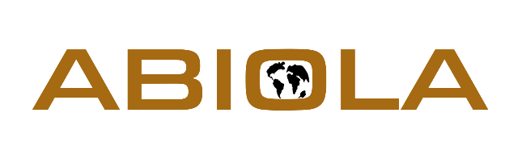

**Abiola SolarKit-Übergabevereinbarung**

**Dieses Dokument regelt die Übergabe eines von Abiola GmbH gespendeten Charity SolarKits.**

**Spender: Abiola GmbH, Gewerbepark 25, 87477 Sulzberg-See**

**Betreuer: (Organisation/Verein)**

Betreuer Name: Klicken oder tippen Sie hier, um Text einzugeben.

Betreuer Adresse: Klicken oder tippen Sie hier, um Text einzugeben.

Betreuer Telefon: Klicken oder tippen Sie hier, um Text einzugeben.

Betreuer - Sachbearbeiter: Klicken oder tippen Sie hier, um Text einzugeben.

**Projekt:**

Projekt Bezeichnung: Klicken oder tippen Sie hier, um Text einzugeben.

Projekt Ort: Klicken oder tippen Sie hier, um Text einzugeben.

Projekt Land: Klicken oder tippen Sie hier, um Text einzugeben.

Projekt Art: Klicken oder tippen Sie hier, um Text einzugeben.

**Genehmigtes SolarKit:** Klicken oder tippen Sie hier, um Text einzugeben.

**Warenwert SolarKit (Brutto):** Klicken oder tippen Sie hier, um Text einzugeben.

**Rabatt für Betreuer:** Klicken oder tippen Sie hier, um Text einzugeben.

**Vorgesehener Übergabetermin:** Klicken oder tippen Sie hier, um Text einzugeben.

**Verbindliche Vereinbarungen zwischen Betreuer und Spender:**

1. Der Spender übergibt das oben genannte SolarKit kostenfrei an den Betreuer zwecks Weitergabe an das oben genannte Projekt.
2. Die gesamten Kosten für Lieferung übernimmt der Betreuer.
3. Der Betreuer dokumentiert die Übergabe mit der “Abiola SolarKit Übergabevereinbarung” und überreicht das SolarKit bis spätestens zum oben genannten Übergabetermin. Es werden vom Betreuer auch Fotos von der Übergabe überreicht.
4. Bis zum oben genannten Übergabetermin kann der Betreuer eine Fristverlängerung von maximal 2 Monaten beantragen, falls etwas Unvorhersehbares eingetreten ist.
5. Falls die Übergabe nicht bis zur den oben genannten Fristen erfolgt ist, dann bezahlt der Betreuer das SolarKit zum oben genannten Verkaufspreis abzüglich des Rabattes innerhalb von 4 Wochen.
6. Nach der Übergabe des SolarKits überreicht der Betreuer dem Spender eine Spendenquittung in Höhe des Verkaufspreis abzüglich des Rabattes.
7. Der Spender darf die SolarKit Übergabevereinbarung und die entsprechenden Fotos publizieren.
8. Der Betreuer ist bemüht, den Kontakt mit dem Projekt weiterhin zu halten.

**Bestätigung Übergabetermin:**

Betreuer: _______________________

**Bestätigung des Kaufpreises, falls nicht wie vereinbart übergeben oder keine Spendenquittung ausgestellt:**

Betreuer: _______________________

**Zustimmung des Inhaltes des Dokumentes:**

Ort / Datum _______________________________ / ________________

Betreuer: _______________________________

Spender: _______________________________